R E P U B L I K A H R V A T S K A

ŽUPANIJA KRAPINSKO-ZAGORSKA

Srednja škola Krapina

Tel. 049/382111, fax 049/382113

[ss-krapina@kr.t-com.hr](mailto:ss-krapina@kr.t-com.hr)

<http://www.ss-krapina.skole.hr>

Krapina, 10.12.2018.

Klasa: 130-01/18-01/1 URBROJ: 2140/01-380/1-3-18-1



SREDNJIM I OSNOVNIM ŠKOLAMA KRAPINSKO-ZAGORSKE ŽUPANIJE .

**N/p ravnatelju/nastavnicima/učenicima**

**Predmet: Zimska škola informatike**

Za sve zainteresirane učenike i nastavnike osnovnih i srednjih škola u tijeku su prijave za 24. Zimsku školu informatike. Manifestaciju organiziraju Srednja škola Krapina, KRIK i HSIN.

Radionice počinju 4. siječnja u prvom, te 8. siječnja u drugom krugu. Zainteresirani se mogu prijaviti online na <http://bit.ly/zsi2019> , na web stranicama kluba [Krik](http://www.krik-kr.hr) , stranicama [Srednje škole Krapina](http://www.ss-krapina.skole.hr/) ili na mail [zimska.skola.informatike@gmail.com](mailto:zimska.skola.informatike@gmail.com) . Zimska škola informatike razvija STEM kompetencije, pruža sadržaje darovitim učenicima, te aktualne sadržaje koji nisu dio redovnog školovanja. Naglasak je na programiranju, no ima tema i za početnike, tema vezanih uz dizajn, uz web i robotiku.  Plakat za ispis možete pronaći na <http://krik-kr.hr/images/plakat.pdf> a raspored podložan manjim promjenama u nastavku maila.

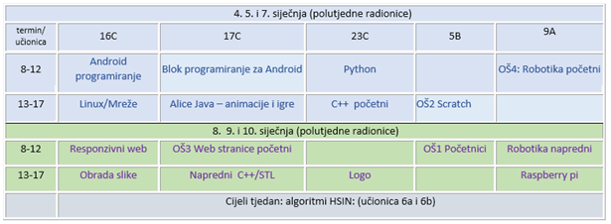

Radionice samo za **osnovnoškolce**: Radionica Početnici i Scratch  namijenjene su učenicima koji tek ulaze u područje informatike. Osnovnoškolcima koji žele razvijati logiku namijenjene su radionice Alice-Java, Blok programiranje za Android i Logo .

**Zajedničke** radionice (osnovnoškolci, srednjoškolci i nastavnici): Za one koji su više orijentirani dizajnu, teme su poput početnih web stranica ili obrada slike. Radionica responzivni web nova je radionica, a u sklopu nje rade se web stranice koje se prilagođavaju uređaju (pametni telefon/ tablet/ računalo). Radionica Alice-Java je također nova, a u njoj će polaznici izrađivati animacije i igre u 3D, te s početno upoznati s javom. Programiranje je temelj radionica C++ početni i C++ napredni, te Python.  Mobilne aplikacije će se izrađivati na radionici Android programiranje. Radionica robotike za početne i napredne će povezati elektroniku i programiranje. Alternativni operacijski sustav uz osnove o mrežnim tehnologijama učit će se na radionici Linux. U radionici Raspberry Pi će polaznici kroz programiranje minijaturnih računala i spajanje elektroničkih komponenata realizirati mini projekte.

Škola je besplatna, a učenici dobivaju potvrdu Hrvatskog saveza informatičara. Oni koji se istaknu dobit će i pohvale i nagrade. Ovo je sjajna prilika za mlade da provedu zimske praznike u druženju s vršnjacima, a usput i nauče nešto novo. Stoga Vas pozivamo da budete dio Zimske škole informatike.

S poštovanjem,

Ravnatelj: Ivica Rozijan, prof. v.r.